ртрс.рф

ЦИФРОВОЕ

ЭФИРНОЕ

-■ Т- ТЕЛЕВИДЕНИЕ

ФЕДЕРАЛЬНАЯ ЦЕЛЕВАЯ ПРОГРАММА

Сборка, установка  
и настройка антенны

8 800 220 20 02

звонок по России  
бесплатный

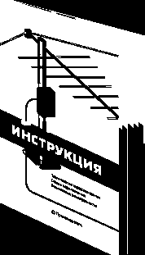

Внимательно прочтите  
инструкцию перед  
началом сборки,  
а лучше — до покупки!  
Обратите внимание  
на рекомендуемое место  
установки антенны и  
порядок подключения  
ее к телевизору.

**Не забудьте  
выбрать кабель!** Для

телевизионных антенн  
необходимо применять  
кабель с волновым  
сопротивлением  
75 Ом. Эта цифра  
указывается на самом  
изделии. Чем кабель  
плотнее и толще, тем  
лучше.

**Сориентируйте антенну  
в сторону башни**

Узнайте, где находится  
ближайшая башня  
на сайте карта.ртрс.рф  
и направьте антенну  
в ее сторону.



Следите

Запустите  
поиск каналов

Перейдите  
в меню к разделу  
«настройка каналов»  
(автоматическая или  
ручная).

за показателями  
уровня и качества  
сигнала на телеэкране  
Поворачивайте антенну,  
ориентируясь на шкалы  
интенсивности и качества  
телесигнала. Уровень  
сигнала — не менее 60%,  
качество — 100%.

Основные сценарии приема

3-10 км

30-50 км

от башни

Нужна наружная антенна  
с усилителем. Направьте  
ее в сторону ближайшей башни.

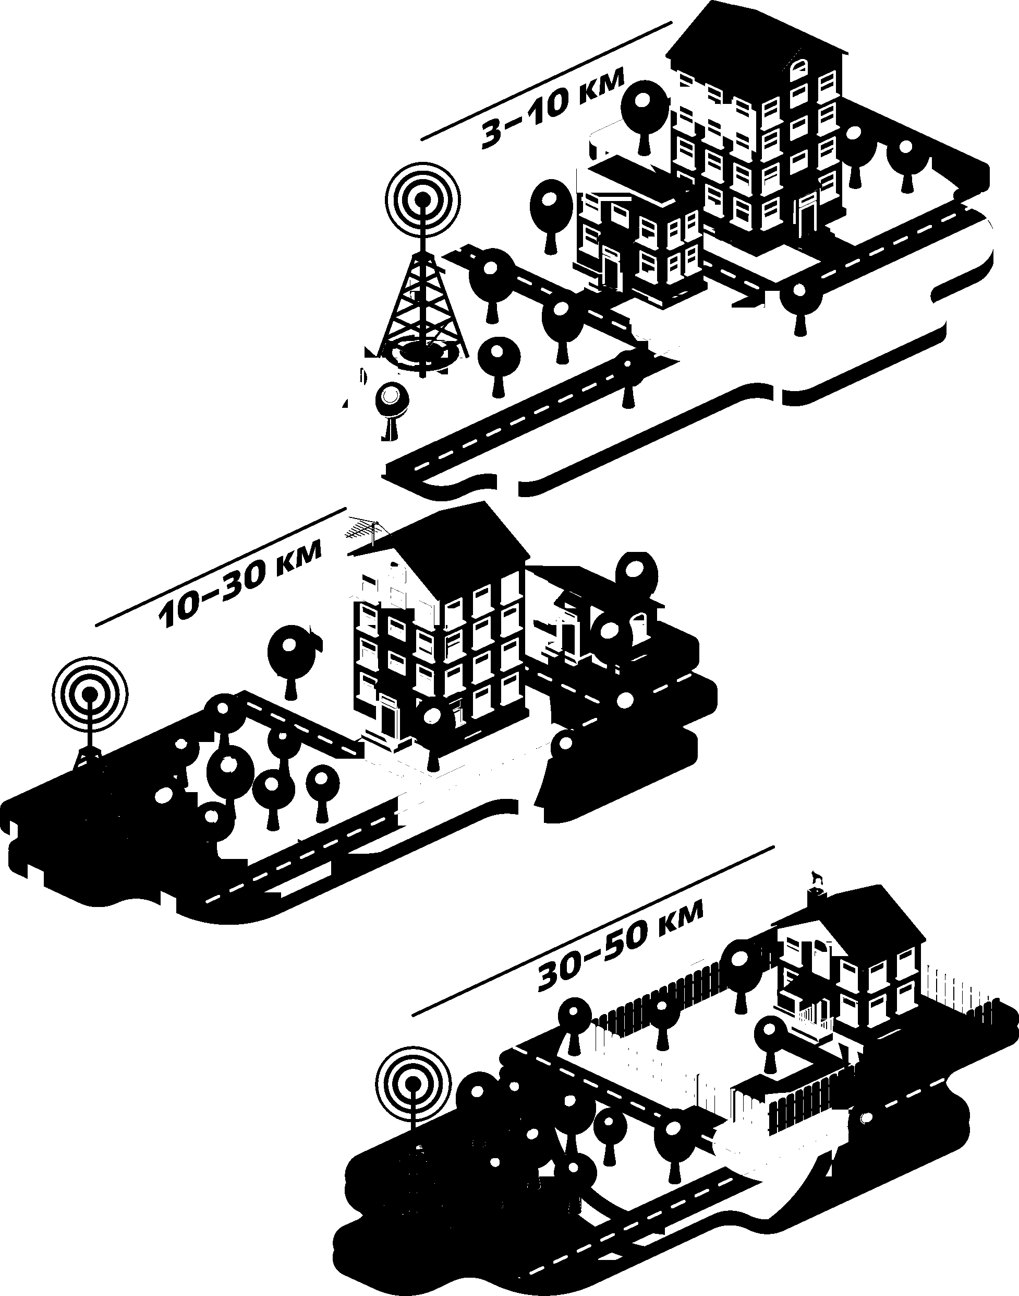

от башни

Квартира на верхнем этаже  
многоэтажки на небольшом  
расстоянии от телебашни.  
Используйте антенну без усилителя.  
Если башня видна из окна, сигнал  
можно принять даже на комнатную  
антенну. Если башня не видна из  
окна, установите наружную антенну  
на крыше и направьте в сторону  
башни. Или примените  
направленную комнатную  
антенну.

Радиус зоны охвата цифрового передатчика

10-30 км

**от башни**

Установите на крыше наружную  
антенну с усилителем. Если  
Вы живете на последних этажах  
высокого дома и окна обращены  
в сторону башни, будет достаточно  
установить антенну за окном.



|  |  |  |  |  |  |  |
| --- | --- | --- | --- | --- | --- | --- |
| • «11 11 о | О | 1 III rw...  о | II | о | II | О |
| 3 км 10 Вт | 5 км 50 Вт | 15 км 100 Вт | 25 км 500 Вт | 30-35 км 1 кВт | 30-35 км 2 кВт | 40-50 км 5 кВт |

Обратите внимание, что расстояния рассчитаны,  
исходя из максимально идеальных условий приема  
(высота подвеса приемной антенны — 10 м, равнинная  
местность, башня в прямой видимости)

Что делать, если сигнал  
неустойчивый?



**Сигнала нет совсем**

Узнайте, нет ли в Вашем населенном пункте  
кратковременных отключений трансляции

Если хотя бы у одного соседа цифровое эфирное ТВ  
принимается, значит, проблема скорее всего в приемном  
оборудовании, проверьте исправность приемного  
оборудования — состояние антенн, кабеля, всех  
соединений

Если телесигнала нет у всех жителей населенного пункта,  
сообщите об этом  
на горячую линию

**Изображение рассыпается**

Если на антенне включен усилитель, попробуйте его  
отключить или уменьшить усиление: вблизи от башни  
усилитель может ухудшить изображение из-за  
переусиления сигнала

Проверьте:

* не размещена ли приёмная антенна вблизи  
  экранирующих поверхностей (например, крыша из  
  металлочерепицы)
* нет ли вблизи активных источников помех (линий  
  электропередач, посторонних передающих объектов)
* не используют ли соседи несертифицированные  
  антенны или антенны с включённым и неисправным  
  усилителем (это может создавать помехи при приёме)

Решение проблем с приемом телесигнала

**aQQ**

**SQQ**

АНН

ааа

ааа

ааа

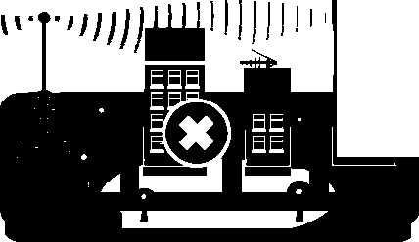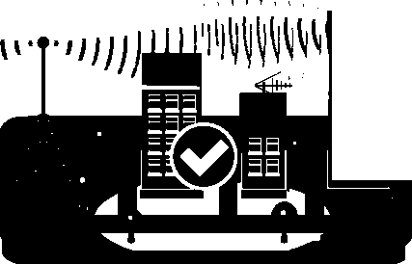

ааа

ааа

ааа

ааа

ааа

ааа

**Отражение сигнала**

Если ТВ временами пропадает,  
то принимаемый сигнал может  
быть отражённым.

Решение: сориентируйте антенну  
в сторону башни или на более  
эффективный источник отраженного  
сигнала (например, на стену соседнего  
дома).



ааа  
ааа  
ааа . ааа  
ааа, ,ааа,  
ааа1 ааа

0

**Переусиление сигнала**

Усилитель на антенне не всегда улучшает  
качество приема ТВ. Вблизи башен, на  
которых установлены мощные  
передатчики, лучше использовать  
антенны без усилителя.

Решение: попробуйте отключить  
усилитель или уменьшить усиление.

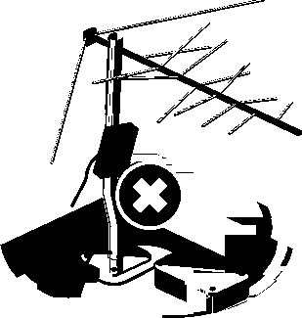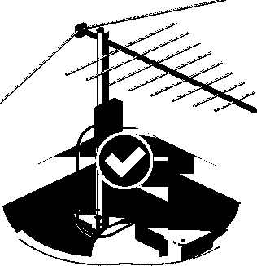

**Неисправность антенны и кабеля**

При длительном использовании  
приёмная антенна и кабель могут выйти  
из строя. На их исправность могут  
повлиять неблагоприятные погодные  
условия: сильный ветер, гроза, мороз.

Решение: проверьте, исправны ли  
приёмная антенна и кабель, не нарушено  
ли их соединение, ориентирована ли  
антенна в сторону башни.

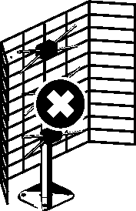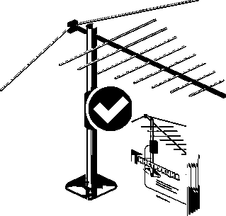

**Несертифицированная антенна**

Это антенны без технического паспорта  
и производства сомнительных фирм.

В продаже встречаются всеволновые  
наружные антенны с усилителем (так  
называемые «сушилки» или «польки»),  
которые нестабильно принимают сигнал  
из-за некачественной сборки.

Решение: не приобретайте антенны  
сомнительного производства и требуйте  
у продавцов технический паспорт к ним.